Zajęcia 24.04.2020
Witajcie Tygryski!
Dziś kończymy nasze zajęcia związane z poszanowaniem naszej planety. Nie oznacza to, że nie musimy już o nią dbać. Starajcie się chronić przyrodę, szanować zwierzęta, segregujcie śmieci i przede wszystkim wyrzucajcie je do kosza. Zadania na dziś:
Zadanie 1.
Obejrzyjcie film i porozmawiajcie z rodzicami na temat jego treści.
Link do filmu: https://www.youtube.com/watch?v=XwPK0mCWq2Y
Zadanie 2.
Proponuję wam zabawy z wodą. Najpierw ją zabrudzicie a potem będziecie oczyszczać. Potrzebne będą: Słoiki, pędzle ubrudzone w farbie, duża plastikowa butelka, nożyczki, szmatka flanelowa, gaza lub lignina, węgiel drzewny, żwirek, piasek.
1. Pobrudźcie wodę w słoiku, płukając w niej pędzel ubrudzony w farbie.
2. Poznajcie sposób wykonania prostego filtra oczyszczającego wodę. Aby woda mogła być używana przez ludzi, oczyszcza się ją i uzdatnia. Wymaga to jednak wysiłku pracujących przy tym ludzi oraz specjalnych filtrów, co pociąga za sobą duże nakłady finansowe. Dlatego należy oszczędzać wodę.
3. Poproście mamę aby przecięła dużą plastikową butelkę na wysokości 1/3 od jej dna. Dolna część butelki będzie stanowiła zbiornik na oczyszczoną wodę. Drugą część butelki należy odwrócić szyjką do dołu, a następnie wypełnić ją: szmatką flanelową, gazą lub ligniną, węglem drzewnym, żwirkiem, a na końcu – piaskiem. Warstwy te powinny zająć około połowy wysokości butelki. Tą część butelki należy nałożyć na część butelki stanowiącą zbiornik oczyszczonej wody.
4. Do tak przygotowanego filtra dzieci wlewają brudną wodę ze słoika i obserwują jej filtrowanie. Popatrzcie, jak wygląda oczyszczona woda. (W ten sam sposób można oczyścić wodę przyniesioną z rzeki, stawu lub kałuży).
Pomyślcie - w jaki sposób można oszczędzać wodę. Podzielcie się z nami swoimi pomysłami.

To jeden najprostszy sposób.
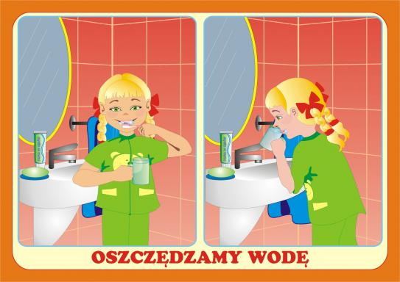
Zadanie 3.
Wykonajcie ćwiczenia w kartach pracy ze strony 19.
Jeśli chcecie to zabawcie się w ogrodnika i załóżcie w domu hodowlę fasoli lub innej rośliny. Możecie również posadzić drzewko lub inną roślinę w swoim ogrodzie lub w pobliskim lesie.
Do zobaczenia!

